2.3 Proposta de Alteração na Simbologia do Grafo

Propomos melhorias na forma de representação de grafos de RNF propostos por Chung (2000) e nas propostas de Cysneiros (2001). Algumas alterações foram realizadas para ajudar na integração entre as propostas estudadas. Entretanto, mantivemos as contribuições semânticas de Chung (2000) e de Cysneiros (2001). E a simbologia, proposta aqui é muito similar à desses altores.
A figura a baixo mostra o grafo da figura XXX já com algumas de sugestões:

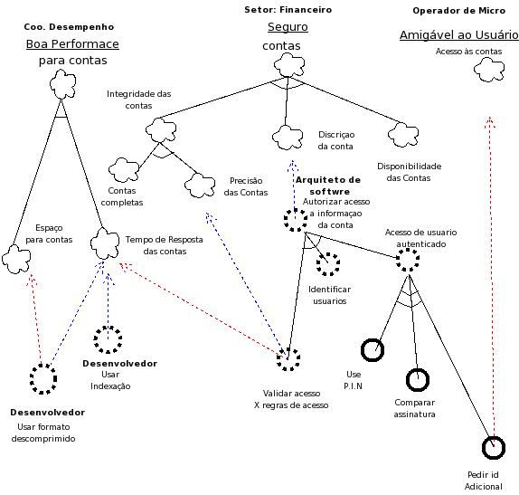

Figura XXX: Grafo com simbologia sugerida para as operacionalizações.

Propomos que fossem utilizadas formas de representação diferentes para os dois tipos de metas. Tais formas de representação já foram propostas em Chung (94) , Chung (2000) e Cysneiros (2001). A nossa proposta é um misto das contribuições dos trabalhos do autores anteriores. Mantivemos o formato de nuvem (Chung, 2000) apenas para as metas RNF e as Operacionalizações são representadas por círculos com bordas de espessura maior que as das nuvens e com bordas pontilhadas ou contínuas, segundo o tipo de operacionalização (Cysneiros, 2001). Assim facilitamos a identificação da separação entre “falsos requisitos” e requisitos não funcionais. O impacto positivo é representado por seta pontilhada azul e o negativo por seta pontilhada vermelha, desta forma o cruzamento de linhas que representam os impactos positivos e negativos pode ocorrer sem que isso se torne um problema na hora de interpretação dos grafos. Nas formas antigas tais impactos positivos e negativos eram representados por setas de mesma cor com os sinais (+) e (-) , respectivamente. Esta forma de representação tinha um problema que aumentava na medida em que o número de representações de impactos aumentava, ficando muito difícil evitar o cruzamento de linha, e, na medida em que o cruzamento de linhas se tornava maior, os sinais aritiméticos (+) e (-) iam ficando mais próximos uns dos outros e com isso também aumentava o risco de má interpretação dos grafos. Então optamos por atribuir cor às setas, desta forma podemos associar o “+” ao azul e o “-” ao vermelho.
Cysneiros propôs que fossem expressos os nomes dos Atores do UDI que dão origem às metas RNF e nós propomos que também fosse também expresso o nome ou função dos engenheiros que originassem as operacionalizações. Com isso o planejamento e convocação das partes e dos interessados nas negociações fica mais fácil e, também, facilita-se a diminuição da resistência dos envolvidos em participar das negociações. Mativemos a forma de representação dos nomes das metas e operacionalizações com símbolos de LAL tal como Cysneiros propôs em Cysneiros (2001).
Acrescentamos uma forma de representar se uma operacioanalização deverá ser ou está sendo negociada e o andamento da negociação, com base na máquina de estados (Ramires, 2004). A figura abaixa mostra isso:
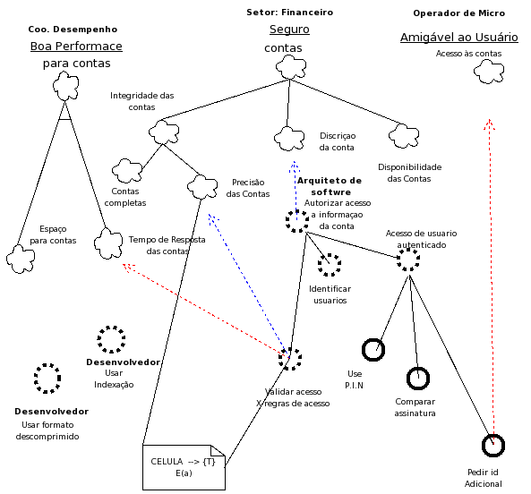

Nesta figura utilizamos um elemento da UML (a “notinha”) para representar a correlação entre meta RNF e operacionalização e dentro dela expomos informações sobre a necessidade de negociação e a maquina de estados. A informação CELULA --> {T} indica que a correlação deve ser negociada e E(a) significa a negociação não começou.

A figura abaixo é uma legenda que informa o significado de cada símbolo utilizado na figura anterior.

Figura xx: Legenda para o grafo da figura xy.

2.4 As visões e etapas de ciclo de Negociação

Visão para planejamento de negociações fornece, subsídios para a elaboração de plano de negociações.

Visão para argumentação de posições permite que se sejam exibido o gráfico contendo as informações necessárias à exoposição das argumentações, de forma que explicite-se que a argumentação foi feita correlacionando-se os argumentos com os objetivos gerais da organização que requer o software.

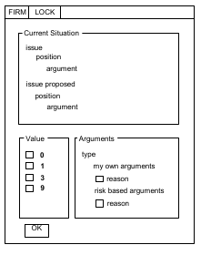

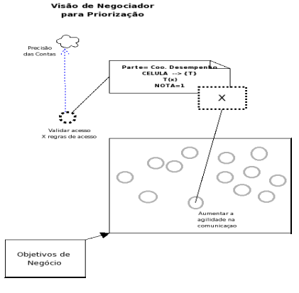

Visão para para priorização de metas
Visão para análise de argumentações

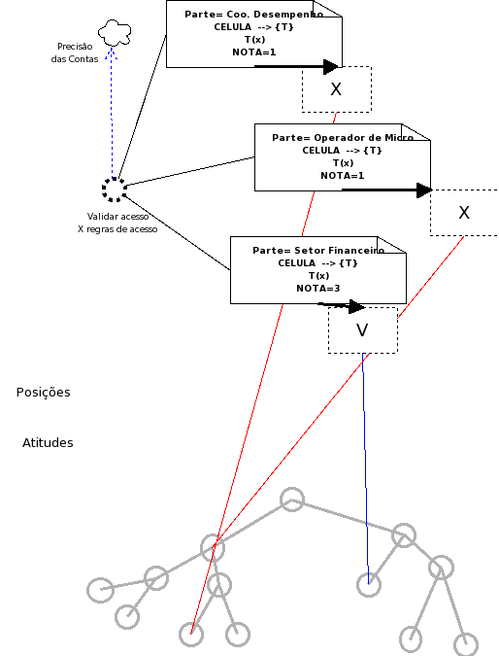

Visão de acompanhamento
Nesta visão os negociadores terão a visão do andamento de uma negociação especifica(visão do grau de integração e distribuição da negociação), visão do andamento das negociações (visão dos conflitos negociados e dos que faltam ser negociados), visão da participação dos stakeholders e partes interessadas ( negociação específica, e das negociações em geral).
SCELULA o conjunto de todos os stakeholders envolvidos na discussão de uma
célula CÉLULA tal que SCELULA ⊂ STODOS,

Visão de acordo

Segundo Gilb (apud Ramires (2004)) os falso requisitos são aqueles que não são apresentados sem nenhuma qualificação ou quantificação.

